

دستورالعمل
نصب سیستم گرمایش
EastCom وWincor
2050

شماره نسخه: 1-IT0408-511-00
آبان 1404



این سند با عنوان «دستورالعمل نصب سیستم گرمایش در خودپردازهای EastCom وWincor مدل
2050» در آبان ماه 1404 در واحد پشتیبانی عملیات توسط محمدرضا آزاده آماده گردیده است.
این سند در واحد آموزش، ویرایش و با شماره نسخه‎ی 1-IT0408-511-00 آماده انتشار گردید.
سابقه ویرایش‌:
نام ویرایشگر | تاریخ | نام / سمت تأییدکننده | شماره نسخه قبلی*
* با انتشار نسخه‌ی جدید، نسخه‎ی قبلی سند مذکور فاقد اعتبار خواهد شد.

فهرست
مقدمه 1
اقلام لازم جهت نصب سیستم گرمایش 1
معرفی ماژول Climate 2
اجزای تشکیل‌دهنده ماژول Climate 2
نحوه عملکرد برد کنترل 3
1. محل اتصال کابل برق ورودی ماژول Climate 3
2. محل اتصال برق هیتر (جهت روشن شدن المنت حرارتی) 4
3. عملکرد نشانگرهای LED روی برد کنترل 4
4. دکمه تست عملکرد صحیح هیتر 4
نحوه نصب برد کنترل در دستگاه 4
سنسور دما 5
نصب ماژول هیتر و کانال انتقال گرما در خودپرداز وینکور 5
نصب ماژول هیتر و کانال انتقال گرما در خودپرداز ایستکام 6
بررسی درستی عملکرد ماژول گرمایشی هیتر 6



مقدمه
این دستورالعمل باهدف معرفی قطعات و آموزش نحوه‎ی نصب سیستم گرمایش در خودپردازهای EastCom وWincor مدل 2050 جهت متعادل‌سازی دمای ماژول‌های رسیدمشتری، کارت‌خوان و شاتر در فصل سرما تهیه‌شده است.

اقلام لازم جهت نصب سیستم گرمایش
قطعات موردنیاز جهت انجام این پروژه به شرح مندرج در جدول زیر می‎باشند:
ردیف | قطعه / ماژول | کد انبار | تعداد
1 | ماژول هیتر به همراه فن (Heater 410W/230V With Fan 24V) | 20101074015 | 1
2 | برد کنترل (Heater Controller) | 20101074016 | 1
3 | سنسور دمای هیتر (Heater Temperature Sensor) | 30102050230056 | 1
4 | کابل 220 ولت برق (Power Cable Heater) | 30102050230023 | 1
5 | پایه نگهدارنده هیتر در خودپرداز وینکور  )Heater Holder Mounting Bracket in WINCOR ATMs( | 30101053300165 | 1
6 | پایه نگهدارنده هیتر در خودپرداز ایستکام  )Heater Holder Mounting Bracket in EASTCOM ATMs( | 30102050230055 | 1
7 | پیچ آلن خور T20 | 50305090 | 7
8 | بست کمربندی | 50304040 | به تعداد لازم

معرفی ماژول Climate
پنل گرمایشی با اتصال به برق 220 ولت خودپرداز روشن می‎شود و از طریق یک سنسور تشخیص دما، دمای محیط را به برد کنترل اعلام می‌دارد؛ در دمای کمتر از 8 درجه، هیتر روشن می‎شود و فن تعبیه‌شده با وزش باد، حرارت را از طریق کانال‌های مربوطه، به ماژول‌های کارت‌خوان، رسیدمشتری و شاتر، منتقل می‎نماید.

اجزای تشکیل‌دهنده ماژول Climate
اجزای تشکیل‌دهنده ماژول Climate در تصاویر زیر نشان داده‌شده‌اند:
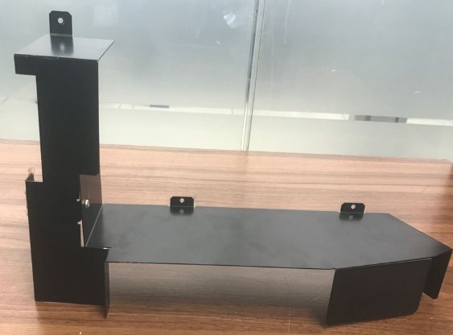  کانال انتقال دما در دستگاه‎های ایستکام | 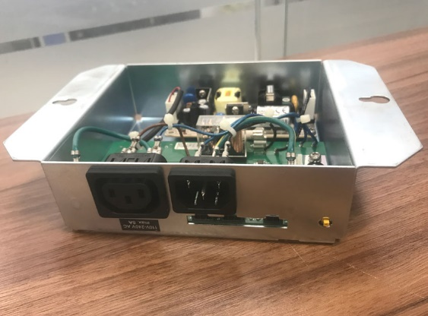  برد کنترل
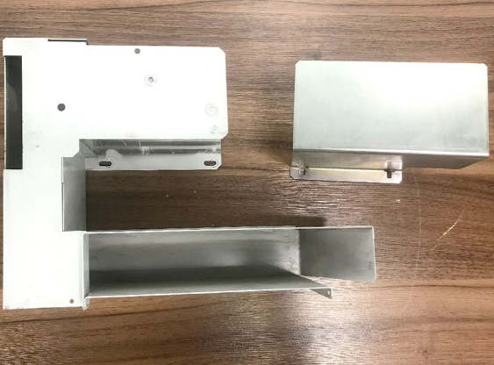  کانال انتقال دما در دستگاه‎های وینکور | 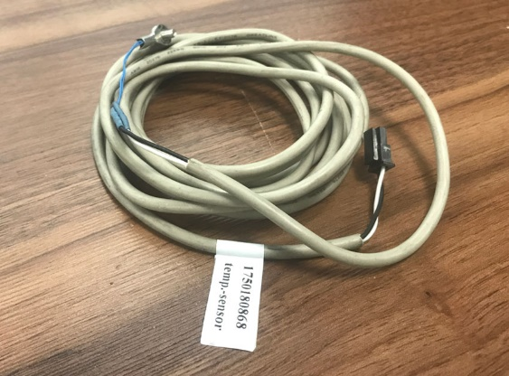  سنسور دما
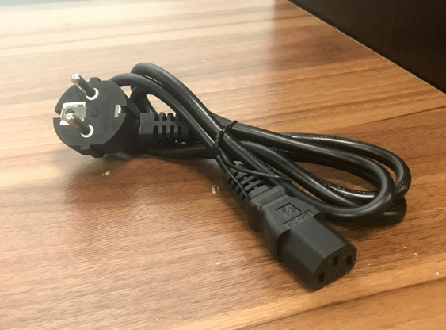  کابل برق هیتر | 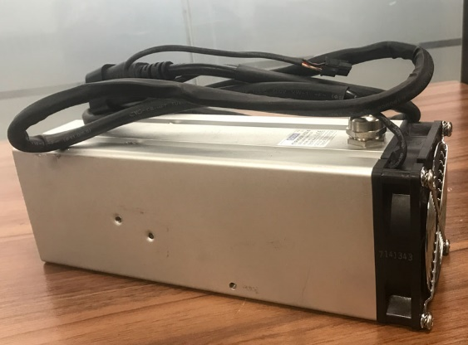  هیتر

نحوه عملکرد برد کنترل
برد کنترل، وظیفه کنترل عملکرد سیستم گرمایشی را بر عهده دارد. این برد از قسمت‌های زیر تشکیل‌شده است:
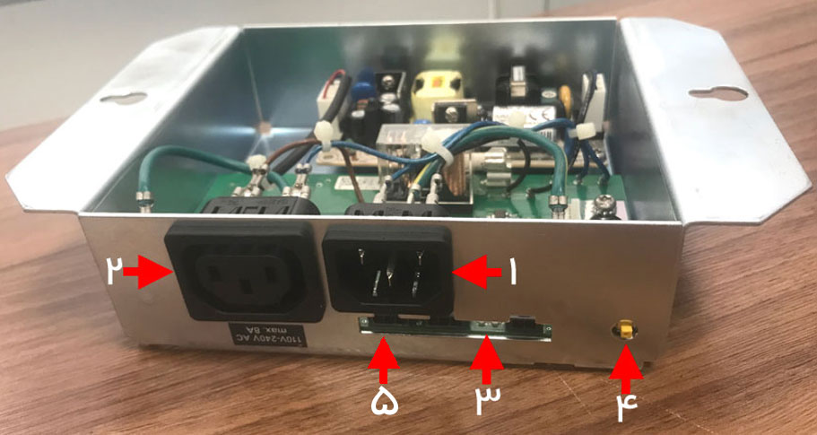
- محل اتصال برق دستگاه جهت راه‌اندازی
- اتصال برق هیتر (جهت روشن شدن المنت حرارتی)
- نمایشگر LED
- دکمه تست عملکرد صحیح هیتر
- محل اتصال المنت هیتر

1. محل اتصال کابل برق ورودی ماژول Climate
برای راه‌اندازی این ماژول همان‌طور که در تصویر زیر نشان داده‌شده است لازم است کابل برق خروجی برد کنترل را به ورودی قسمت (NT) Non Switchبرق خودپرداز متصل نمایید:
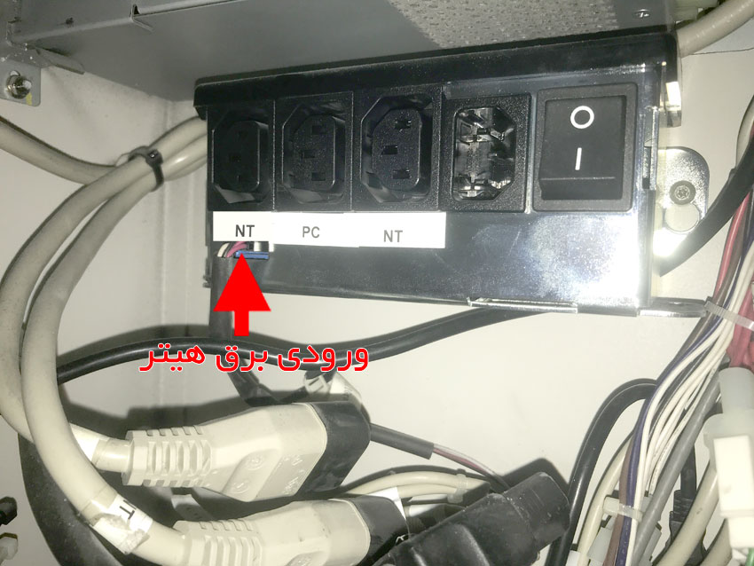

2. محل اتصال برق هیتر (جهت روشن شدن المنت حرارتی)
هیتر از دو کابل تشکیل‌شده است که یکی برق فن و دیگری برق المنت را تأمین می‌کند؛ هردو کابل به شکلی که در تصویر زیر مشخص‌شده است به برد کنترل متصل می‎شوند:
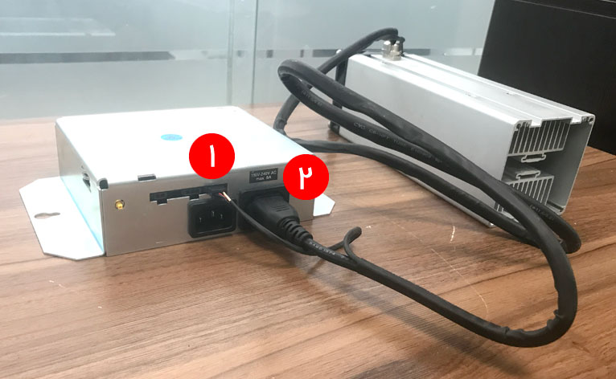

3. عملکرد نشانگرهای LED روی برد کنترل
- چراغ قرمز ثابت، نشان‌دهنده روشن بودن المنت تعبیه‌شده در داخل هیتر می‌باشد.
- چراغ سبز ثابت، نشانگر اتصال به برق هیتر و اتصال سنسور دما به برد کنترل است.
- چراغ سبز چشمک‌زن، نشان‎دهنده‎ی عدم اتصال سنسور دما به برد کنترل می‌باشد.
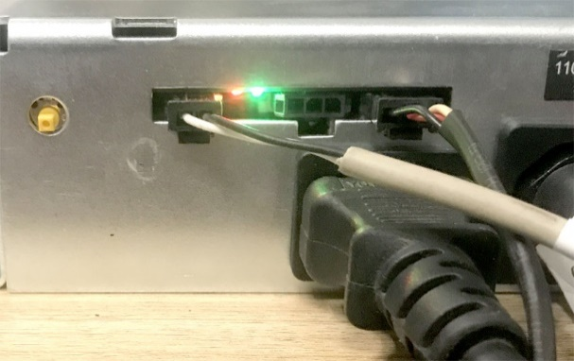

4. دکمه تست عملکرد صحیح هیتر
با فشار دادن دکمه‎ی تست، سیستم گرمایش به مدت ۵ دقیقه به‌طور خودکار فعال خواهد شد؛ در این وضعیت می‌توانید صحت عملکرد سیستم گرمایشی و سنسور متصل به دستگاه را در دمای بالاتر از ۸ درجه سانتی‌گراد بررسی نمایید.

نحوه نصب برد کنترل در دستگاه
برد کنترل همانند تصویر زیر توسط دو پیچ در پشت اپراتور پنل (SOP) نصب می‌گردد:
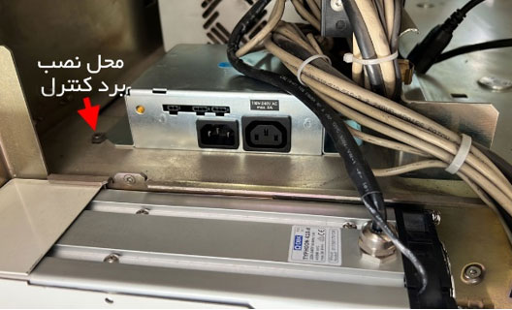 | 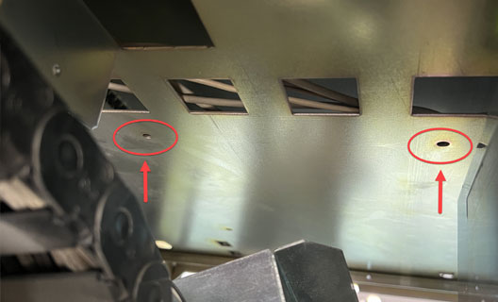

سنسور دما
در تمام مدل‌ها، سنسور دما از یک سمت به برد کنترل متصل است و از سمت دیگر توسط یک پیچ T20 روی فشیا و در کنار صفحه‌کلید دستگاه مهار می‎گردد:
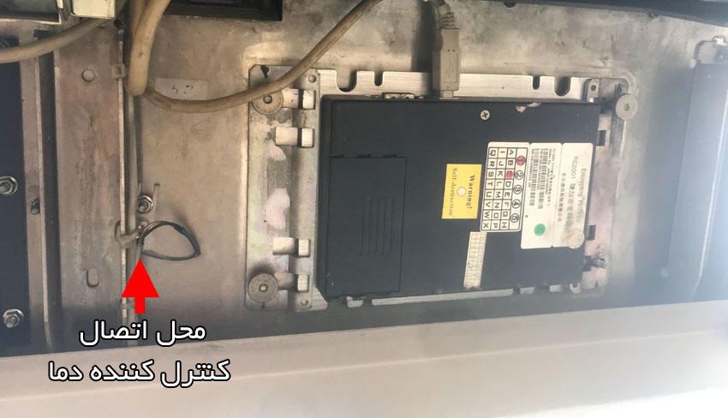 | 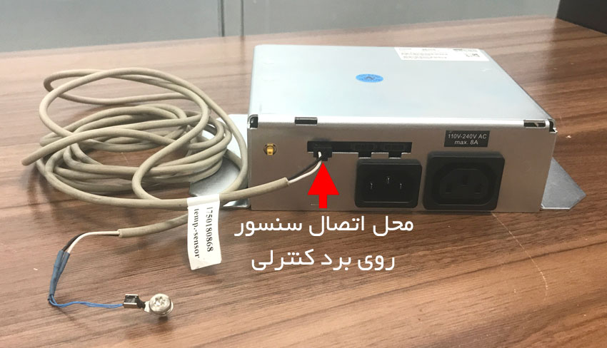

نصب ماژول هیتر و کانال انتقال گرما در خودپرداز وینکور
برای نصب ماژول هیتر و کانال انتقال گرما در خودپردازهای وینکور مراحل زیر را انجام دهید:
- کانال انتقال گرما را در محل تعبیه‌شده قرار دهید و دو عدد پیچ T20 که در شکل زیر مشخص‌شده‌اند را محکم کنید:
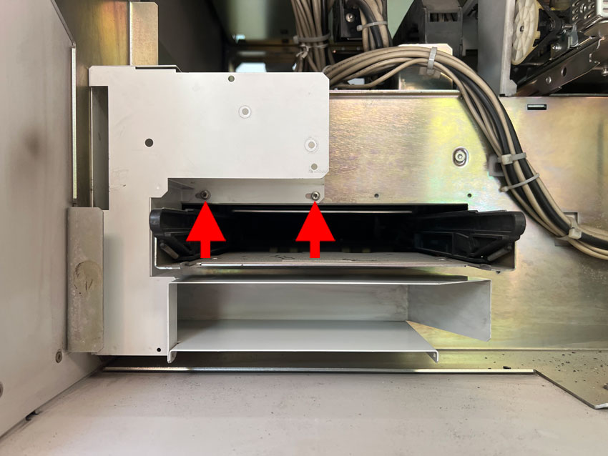
2
1

- پایه نگهدارنده هیتر را در محلی که در شکل زیر مشخص‌شده است توسط دو عدد پیچ مهار کنید:
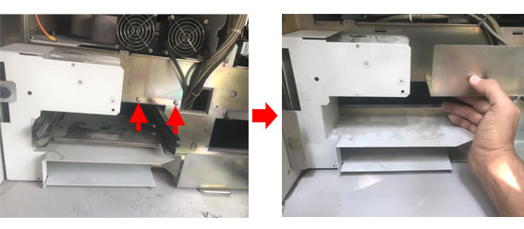
- هیتر را در جهتی که در شکل زیر (سمت چپ) نشان داده‌شده است قرار دهید و دو عدد پیچ آن را ببندید:

نصب ماژول هیتر و کانال انتقال گرما در خودپرداز ایستکام
به‌منظور نصب ماژول هیتر و کانال انتقال گرما در خودپردازهای ایستکام مراحل زیر را انجام دهید:
- کانال انتقال گرما را در محل تعبیه‌شده قرار دهید و مطابق شکل زیر با دو عدد پیچ (پیچ‎های شماره 3 و شماره 4) آن را در جایش محکم کنید:
- همانند تصویر بالا، هیتر را نیز توسط پیچ‎های شماره 1 و شماره 2 در جایش محکم کنید.

بررسی درستی عملکرد ماژول گرمایشی هیتر
در پایان، لازم است یک شی سرد را روی سنسور تشخیص دما قرار دهید تا از عملکرد صحیح ماژول هیتر و همچنین درست بودن جهت انتقال باد فن اطمینان حاصل نمایید.

Climate Package

